**Laporan Ujian Akhir Semester**

**Perancangan Sistem Tertanam**



**SMART VACUUM CLEANER**

***Diajukan untuk memenuhi kelulusan mata kuliah Perancangan Sistem Tertanam di Prodi S1 Teknik Elektro.***

Disusun Oleh:

Ahimsa Adimulya (1102202619)

I Nyoman Ardika T. M. (1102204655)

Faris Aqil Muhammad (1102202646)

Mohammad Rizky F (1102204359)

Nurhaady Saputra (1102200428)

EL-44-G5

**PRODI S1 TEKNIK ELEKTRO**

**FAKULTAS TEKNIK ELEKTRO**

**UNIVERSITAS TELKOM**

**BANDUNG**

**2023**

# DAFTAR ISI

DAFTAR ISI 2

DAFTAR GAMBAR 3

DAFTAR TABEL 4

BAB 1 Pendahuluan 5

1.1 Latar belakang 5

1.2 Rumusan Masalah 5

1.3 Tujuan Penelitian 5

BAB 2 Tinjauan Pustaka 6

Chassis Robot Kit 6

Arduino UNO 6

Motor DC 7

Kabel Jumper 8

Motor Servo 8

Ultrasonic Sensor (HC-SR04) 9

Battery Holder 9

Baterai Lithium 10

Kontainer Plastik 10

Jaring Kawat 11

Baling-Baling Plastik 11

BAB 3 Metodologi 12

3.1 Desain Sistem 12

3.2 Sourcecode Alat 13

3.3 Wiring Diagram Alat 19

BAB 4 Hasil dan Pembahasan 20

4.1 Hasil Pengujian 20

4.2 Analisis 20

BAB 5 Kesimpulan dan Saran 21

5.1 Kesimpulan 21

5.2 Saran 21

DAFTAR PUSTAKA 22

LAMPIRAN 23

# DAFTAR GAMBAR

Gambar 1 Chassis Robot Kit 7

Gambar 2 Arduino UNO 7

Gambar 3 Motor DC Gearbox 8

Gambar 4 Motor DC 8

Gambar 5 Kabel Jumper 9

Gambar 6 Motor Servo 9

Gambar 7 Ultrasonic Sensor (HC-SR04) 10  
Gambar 8 Motor Driver………………………………………………………………………………………………………………………….10

Gambar 9 Battery Holder 11

Gambar 10 Baterai Lithium 11

Gambar 11 Kontainer Plastik 12

Gambar 12 Jaring Kawat 12

Gambar 13 Baling-Baling Plastik 13

Gambar 14 Wiring Diagram Alat 14

Gambar 15 Wiring Diagram Alat 21

Gambar 16 Tampilan Robot Vacuum (1) 25

Gambar 17 Tampilan Robot Vacuum (2) 25

Gambar 18 Tampilan Robot Vacuum (3) 26

Gambar 19 Tampilan Robot Vacuum (4) 26

Gambar 20 Tampilan Robot Vacuum (5) 27

Gambar 21 Tampilan Robot Vacuum (6) 27

Gambar 22 Tampilan Robot Vacuum (7) 28

# DAFTAR TABEL

Tabel 1 Hasil Pengujian 21

# BAB 1 Pendahuluan

## 1.1 Latar belakang

Dalam era teknologi yang semakin maju seperti saat ini, perkembangan inovasi dalam dunia peralatan rumah tangga semakin mengesankan. Salah satu terobosan teknologi yang paling menonjol adalah pengembangan dan popularitas robot vacuum cleaner. Robot vacuum cleaner adalah perangkat canggih yang dirancang untuk membersihkan lantai secara otomatis tanpa perlu pengawasan langsung dari pemilik rumah. Robot vacuum cleaner telah menjadi salah satu solusi modern yang sangat efektif untuk membersihkan rumah, menghemat waktu, dan meningkatkan kualitas hidup.

Robot vacuum cleaner juga mencerminkan perubahan dalam persepsi konsumen terhadap teknologi di rumah. Semakin banyak orang mulai menerima dan mengandalkan teknologi pintar dalam kehidupan sehari-hari, dan robot vacuum cleaner menjadi salah satu contoh yang paling terlihat dari "rumah cerdas." Robot ini dapat diprogram untuk membersihkan rumah bahkan saat pemiliknya sedang tidak berada di rumah, memberikan fleksibilitas yang belum pernah terjadi sebelumnya dalam menjaga kebersihan rumah. Kemampuan robot ini untuk menghindari rintangan, seperti meja dan kursi, telah membuatnya semakin diterima di berbagai lingkungan rumah tangga.

Selain aspek praktis dan teknologisnya, robot vacuum cleaner juga menyuarakan kepedulian terhadap lingkungan. Dibandingkan dengan vakum konvensional yang menggunakan daya yang lebih besar dan seringkali menggunakan kantong debu sekali pakai, robot vacuum cleaner umumnya lebih efisien dalam penggunaan energi. Hal ini sesuai dengan pergeseran umum menuju pola konsumsi yang lebih berkelanjutan dan ramah lingkungan. Laporan "Robot Vacuum Cleaner" akan membahas lebih lanjut manfaat ekologis dari penggunaan robot ini, serta kontribusi mereka dalam mendukung praktik-praktik keberlanjutan di rumah tangga.

## 1.2 Rumusan Masalah

1. Bagaimana model dari smart vacuum cleaner yang diancng untuk membesihkan suatu ruangan secara otomatis
2. Komponen apa saja yang diperlukan untuk membuat smart vacuum cleaner yang dapat membersikan suatu ruangan secara otomatis?

## 1.3 Tujuan Penelitian

1. Dapat merancang suatu model embedded system yang dapat membersihkan suatu ruangan secara otomatis.
2. Menentukan jenis sensor dan komponen yang dapat digunakan untuk mewujudkan smart vacuum cleaner.

# BAB 2 Tinjauan Pustaka

Tinjauan Pustaka ini memberikan gambaran menyeluruh tentang teknologi yang digunakan dalam smart vacuum cleaner. Fokus utama adalah pada penggunaan sensor yang digunakan. Spesifikasi dari alat kami adalah:

## Chassis Robot Kit

Badan robot yang terbuat dari acrylic sebagai tempat penampang komponen robot yang digunakan. Chassis robot kit menyediakan struktur fisik atau kerangka untuk smart vacuum cleaner. Biasanya terbuat dari bahan ringan dan tahan lama. Desain chassis harus memungkinkan pemasangan yang mudah untuk komponen seperti motor DC, motor servo, dan sensor ultrasonik.

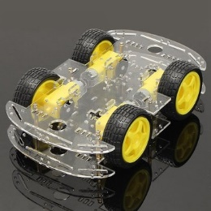

Gambar 1 Chassis Robot Kit

## Arduino UNO

Mikrokontroler yang berfungsi sebagai komponen yang memproses kode yang telah dimasukan.

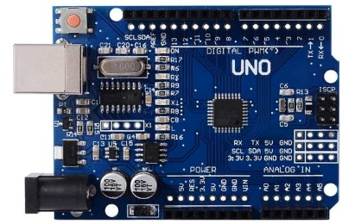

Gambar 2 Arduino UNO

## Motor DC

Motor DC Gearbox digunakan untuk menggerakan roda.

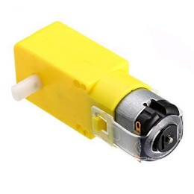

Gambar 3 Motor DC Gearbox

Motor DC digunakan untuk menggerakan baling baling yang akan menghisap kotoran atau debu.

Gambar 4 Motor DC

## Kabel Jumper

Kabel jumper digunakan untuk menyambungkan berbagai komponen elektronik pada papan Arduino. Mereka memfasilitasi konektivitas yang mudah dan membuat perakitan lebih bersih dan teratur.

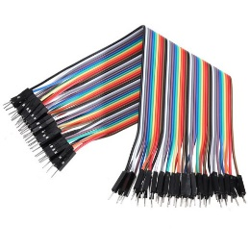

Gambar 5 Kabel Jumper

## Motor Servo

Actuator yang berfungsi sebagai komponen yang menggerakan Ultrasonic Sensor (HC-SR04).

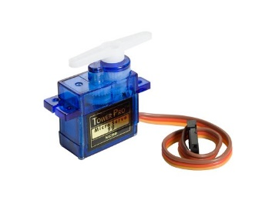

Gambar 6 Motor Servo

## Ultrasonic Sensor (HC-SR04)

Sensor ultrasonik digunakan untuk deteksi jarak. Pada smart vacuum cleaner, sensor ini dapat digunakan untuk menghindari rintangan dan mengukur jarak antara vacuum cleaner dan dinding atau objek lainnya.

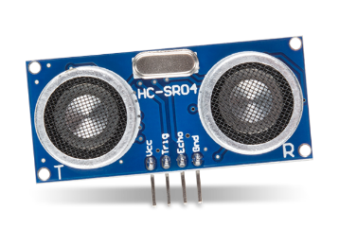

Gambar 7 Ultrasonic Sensor (HC-SR04)

## Motor Driver (L293N)

Motor Driver digunakan sebagai pengatur arus yang dialirkan dari power supply menuju komponen yang digunakan.

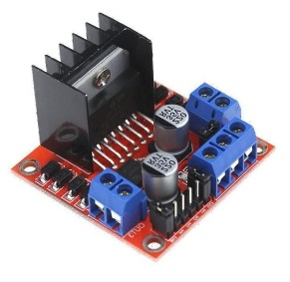

Gambar 8 Motor Driver

## Battery Holder

Battery holder menyediakan tempat untuk menempatkan baterai lithium yang menyuplai daya ke sistem secara keseluruhan.

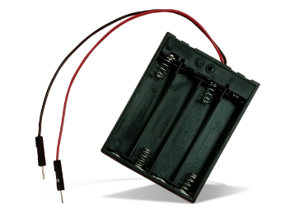

Gambar 9 Battery Holder

## Baterai Lithium

Baterai lithium biasanya dipilih karena daya tahan yang baik dan kemampuan memberikan daya yang cukup untuk menjalankan motor dan sensor.

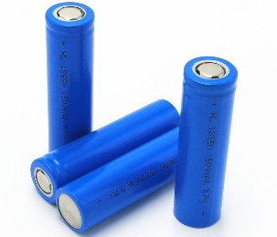

Gambar 10 Baterai Lithium

## Kontainer Plastik

Kontainer plastik berfungsi sebagai wadah untuk menyimpan debu dan kotoran yang dikumpulkan oleh smart vacuum cleaner. Desain kontainer harus memudahkan pengosongan dan pembersihan.

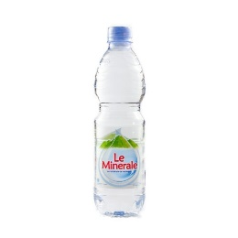

Gambar 11 Kontainer Plastik

## Jaring Kawat

Digunakan sebagai penghalang atau pembatas antara motor DC dan kotoran yang terhisap.

Gambar 12 Jaring Kawat

## Baling-Baling Plastik

Dihubungkan ke motor DC untuk menyedot debu atau kotoran. Baling-baling plastik pada smart vacuum cleaner berputar untuk mengumpulkan debu dan kotoran dari permukaan yang dibersihkan. Desain baling-baling harus efektif dalam mengangkat dan mengumpulkan partikel-partikel kecil.

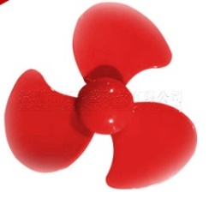

Gambar 13 Baling-Baling Plastik

# BAB 3 Metodologi

Metode penelitian yang digunakan pada tugas besar ini yaitu *trial and error*, yang merupakan metode dasar pemecahan masalah yang ditandai dengan upaya yang berulang dan bervariasi yang dilanjutkan sampai berhasil, atau sampai praktisi berhenti mencoba. Beberapa aspek penting dari metode *trial and error* meliputi: Pengulangan percobaan, metode ini melibatkan mencoba beberapa cara atau solusi hingga menemukan yang paling sesuai. Belajar dari kesalahan, setiap percobaan memberikan kesempatan untuk belajar dari kesalahan atau mencapai pemahaman lebih baik. Pengalaman langsung, pelaku penelitian melakukan pengalaman langsung untuk mengembangkan metode dan mencapai hasil yang diinginkan. Dalam konteks pemecahan masalah, trial and error sering digunakan ketika tidak ada cara instan untuk mencapai hasil yang diinginkan, dan memerlukan proses pembelajaran melalui pengalaman langsung. Metode trial and error melibatkan pengulangan experiments atau tindakan tanpa mengandalkan perencanaan terperinci sebelumnya.

## 3.1 Desain Sistem

Gambar 14 Wiring Diagram Alat

Fungsi dari komponen dapat berjalan disaat dilakukannya pengujian, namun terdapat kendala terkait dengan fungsi menghisap kotoran, dimana daya hisap kurang kuat dan tidak dapat menarik kotoran yang dilalui.

## 3.2 Sourcecode Alat

#include <AFMotor.h>

#include <NewPing.h>

#include <Servo.h>

#define TRIG_PIN A4

#define ECHO_PIN A5

#define MAX_DISTANCE 200

#define MAX_SPEED 190 // sets speed of DC motors

#define MAX_SPEED_OFFSET 20

NewPing sonar(TRIG_PIN, ECHO_PIN, MAX_DISTANCE);

AF_DCMotor motor1(1, MOTOR12_1KHZ);

AF_DCMotor motor2(2, MOTOR12_1KHZ);

AF_DCMotor motor3(3, MOTOR34_1KHZ);

AF_DCMotor motor4(4, MOTOR34_1KHZ);

Servo myservo;

boolean goesForward=false;

int distance = 100;

int speedSet = 0;

void setup() {

myservo.attach(10);

myservo.write(115);

delay(2000);

distance = readPing();

delay(100);

distance = readPing();

delay(100);

distance = readPing();

delay(100);

distance = readPing();

delay(100);

}

void loop() {

int distanceR = 0;

int distanceL = 0;

delay(40);

if(distance<=15)

{

moveStop();

delay(100);

moveBackward();

delay(300);

moveStop();

delay(200);

distanceR = lookRight();

delay(200);

distanceL = lookLeft();

delay(200);

if(distanceR>=distanceL)

{

turnRight();

moveStop();

}else

{

turnLeft();

moveStop();

}

}else

{

moveForward();

}

distance = readPing();

}

int lookRight()

{

myservo.write(50);

delay(500);

int distance = readPing();

delay(100);

myservo.write(115);

return distance;

}

int lookLeft()

{

myservo.write(170);

delay(500);

int distance = readPing();

delay(100);

myservo.write(115);

return distance;

delay(100);

}

int readPing() {

delay(70);

int cm = sonar.ping_cm();

if(cm==0)

{

cm = 250;

}

return cm;

}

void moveStop() {

motor1.run(RELEASE);

motor2.run(RELEASE);

motor3.run(RELEASE);

motor4.run(RELEASE);

}

void moveForward() {

if(!goesForward)

{

goesForward=true;

motor1.run(FORWARD);

motor2.run(FORWARD);

motor3.run(FORWARD);

motor4.run(FORWARD);

for (speedSet = 0; speedSet < MAX_SPEED; speedSet +=2) // slowly bring the speed up to avoid loading down the batteries too quickly

{

motor1.setSpeed(speedSet);

motor2.setSpeed(speedSet);

motor3.setSpeed(speedSet);

motor4.setSpeed(speedSet);

delay(5);

}

}

}

void moveBackward() {

goesForward=false;

motor1.run(BACKWARD);

motor2.run(BACKWARD);

motor3.run(BACKWARD);

motor4.run(BACKWARD);

for (speedSet = 0; speedSet < MAX_SPEED; speedSet +=2) // slowly bring the speed up to avoid loading down the batteries too quickly

{

motor1.setSpeed(speedSet);

motor2.setSpeed(speedSet);

motor3.setSpeed(speedSet);

motor4.setSpeed(speedSet);

delay(5);

}

}

void turnRight() {

motor1.run(FORWARD);

motor2.run(FORWARD);

motor3.run(BACKWARD);

motor4.run(BACKWARD);

delay(500);

motor1.run(FORWARD);

motor2.run(FORWARD);

motor3.run(FORWARD);

motor4.run(FORWARD);

}

void turnLeft() {

motor1.run(BACKWARD);

motor2.run(BACKWARD);

motor3.run(FORWARD);

motor4.run(FORWARD);

delay(500);

motor1.run(FORWARD);

motor2.run(FORWARD);

motor3.run(FORWARD);

motor4.run(FORWARD);

}

## 3.3 Wiring Diagram Alat

Gambar 15 Wiring Diagram Alat

# BAB 4 Hasil dan Pembahasan

## 4.1 Hasil Pengujian

|  |  |  |
| --- | --- | --- |
| No. | Tanggal | Masalah |
| 1. | 21/10/23 | Daya dari baterai lemah, sehingga Arduino tidak hidup secara konsisten. |
| 2. | 09/12/23 | Melakukan pengujian terhadap perangkat, dan ditemui bahwa Motor DC yang digunakan pada penghisap, mengalami kekurangan daya. |

Tabel 1 Hasil Pengujian

## 4.2 Analisis

Dari percobaan *trial and error* yang kelompok kami lakukan ada beberapa kendala yang muncul dari berbagai faktor, baik faktor kesalahan pemilihan komponen maupun kualitas komponen. Berikut beberapa kendala beserta evaluasi yang bisa dilakukan: kurang kuatnya motor DC yang menyebabkan baling baling tidak berputar kencang dan kotoranpun tidak terhisap ke kontainer plastik, kurang panjangnya pipa penghisap kotoran yang menyebabkan kotoran didak dapat terhisap.

# BAB 5 Kesimpulan dan Saran

## 5.1 Kesimpulan

Pembuatan Robot Vacuum Cleaner ini ditujukan untuk mahasiswa yang sibuk dan tidak memiliki cukup waktu untuk membersihkan ruangan atau kamar mereka. Dengan menggunakan Robot Vacuum Cleaner ini, mahasiswa dapat menghemat waktu saat membersihkan ruangan atau kamar mereka, terutama saat harus menghadapi masalah rambut rontok, debu, dan kotoran di lantai yang sering kali membuat ruangan kurang bersih. Keberhasilan tugas besr ini tergantung pada integrasi yang cermat dari komponen-komponen tersebut, pemrograman yang tepat pada Arduino UNO, dan perancangan yang baik.

## 5.2 Saran

Beberapa saran yang dapat diberikan dalam pengembangan smart vacuum cleaner ini adalah:

1. Memperhatikan kualitas dan kecocokan komponen yang digunakan agar dapat berfungsi dengan baik dan terintegrasi dengan sistem secara efektif.
2. Pastikan penggunaan sensor ultrasonik (HC-SR04) dioptimalkan untuk deteksi rintangan dengan akurasi tinggi.
3. Pertimbangkan untuk mengintegrasikan fitur *Internet of Things* (IoT) sehingga pengguna dapat mengontrol atau memantau smart vacuum cleaner secara jarak jauh melalui perangkat pintar.
4. Desain kontainer plastik dan baling-baling plastik dengan pertimbangan agar mudah dibersihkan.

# DAFTAR PUSTAKA

Nina, Nina & Firmawati, Nini & Marzuki, Marzuki. (2022). Rancang Bangun Prototipe Robot Pembersih Lantai 3 in 1 Berbasis Mikrokontroler. Jurnal Fisika Unand. 11. 166-172. 10.25077/jfu.11.2.166-172.2022. (<https://www.researchgate.net/publication/362195603_Rancang_Bangun_Prototipe_Robot_Pembersih_Lantai_3_in_1_Berbasis_Mikrokontroler>).

Fitriansyah, Ahmad & Esmeralda, Gracia & Setiadi, Dedi. (2020). Alat Pembersih Lantai Berbasis Arduino Uno dan Android. Jurnal Teknologi Informatika dan Komputer. 6. 72-84. 10.37012/jtik.v6i1.163. (https://www.researchgate.net/publication/357023559_Alat_Pembersih_Lantai_Berbasis_Arduino_Uno_dan_Android).

# LAMPIRAN

Gambar 16 Tampilan Robot Vacuum (1)

Gambar 17 Tampilan Robot Vacuum (2)

Gambar 18 Tampilan Robot Vacuum (3)

Gambar 19 Tampilan Robot Vacuum (4)

Gambar 20 Tampilan Robot Vacuum (5)

Gambar 21 Tampilan Robot Vacuum (6)

Gambar 22 Tampilan Robot Vacuum (7)